

**Proposta Comercial**

* Descrição do problema

Empresas de espetáculos necessitam de um gerenciar para seus espetáculos simples e intuitivo, para fazer vendas de tickets e controle de salas, onde possam serem usados simultaneamente, para que assim tenham um controle de quantidade de ingressos e poltronas disponíveis.

* Soluções do mercado para o problema

Foram encontrados os seguintes trabalhos correlatos.

*Foi encontrado o sistema txt control, para venda de ingressos online.*

* <http://txtcontrol.com.br/bilheteria.php>

O sistema web ticketmais é um sistema web para venda de ingressos e gestão de eventos.

<https://ticketmais.com.br/gestao-eventos>

* Descrição da solução concebida

Criar um sistema para gerenciar eventos com vendas de ingressos simples, prático e intuitivo, permitindo cadastrar vários usuários para fazer a venda de ingressos, além de permitir cadastrar a disponibilidade de acentos disponíveis de acordo com os critérios do usuário, assim como salas e cadastro de espetáculos.

* Caso de uso

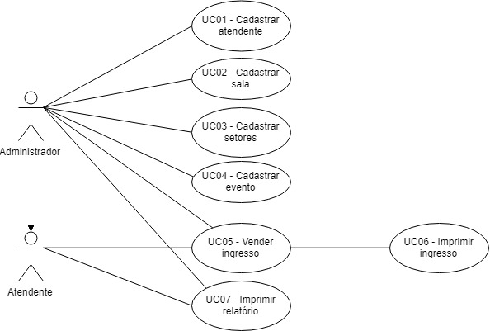

* Indicativo da tecnologia

Para o desenvolvimento do sistema será utilizado as linguagem de programação Javascript e Typescript, banco de dados MySQL para armazenamento de dados, o framework Ionic para o desenvolvimento de interface.

* Indicativo para escolha da tecnologia

O Framework Ionic além de ser gratuito, é multiplataforma onde o projeto desenvolvido pode facilmente migrara pra plataforma mobile, fácil de usar onde maior parte da equipe já conhece um pouco do framework.

linguagem de programação Typescript é a principal linguagem utilizada no Ionic.

O banco de dados MySQL é um banco de dados da Oracle, de fácil utilização, com excelência para uso em aplicações desenvolvidas para web, utilizado em grande escala mundialmente.

* Requisitos funcionais

RF01 - O sistema deve permitir o cadastro de agência de eventos.

RF02 - O sistema deve permitir o cadastro de atendentes.

RF03 - O sistema deve permitir o cadastro de evento.

RF04 - O sistema deve permitir o cadastro de salas.

RF05 - O sistema deve permitir o cadastro de setores.

RF06 - O sistema deve permitir o cadastro de uma reserva de sala.

RF07 - O sistema deve permitir a venda de ingressos.

RF08 - O sistema deve ter slide de demonstração.

RF09 – O Sistema deve ter um botão de Help para ir ao slide de demonstração.

* Requisitos não funcionais

RNF01 - O sistema deve ter um servidor para conexão com banco.

RNF02 - O sistema deve utilizar banco de dados MySQL.

RNF03 - O sistema deve utilizar linguagem Typescript.

RNF04 - O sistema deve utilizar framework IONIC.

RNF05 – O sistema deve permitir realizar vendas simultâneas de ingressos.

* Projeto das telas/interfaces do Sistema (front end/back end)

Projeto de telas está disponível em um documento separado.

* Plano de testes

Serão testados os processos de cadastros de usuários, o processo de cadastro de shows, e o processo de Reserva de Assentos em um evento.

Cronograma para execução do projeto

04/04/2019 – Criar tela cadastro de agência de eventos, tela de login.

11/04/2019 – Desenvolver tela de cadastro de atendentes.

18/04/2019 – Criar tela de cadastro de evento.

25/04/2019 – Criar tela de cadastro de setores e salas.

02/05/2019 – O sistema deve ter um servidor para conexão com banco para cadastro de dados e scripts.

16/05/2019 – Criar telas administrativas.

30/05/2019 – O sistema deve permitir realizar vendas simultâneas de ingressos.

13/06/2019 – Criar Slide de demonstração e botão de help para usuário.

* Perfil técnico da equipe construtora

**Programador 1**

* Formação: superior incompleto em Bacharelado em Ciências da Computação;
* Experiência: 4 anos com programação Php.
* Conhecimentos: Java;

**Alexandre Leonardo Romero**



Equipe: 01

**Programador 2**

* Formação: superior incompleto em Bacharelado em Ciências da Computação;
* Experiência: 6 meses com programação Delphi.
* Conhecimentos: Java, Dephi, Opengl, Unity, Test Complete.

**Bruno Pereira Gibicoski**



Equipe: 01

**Programador 3**

* Formação: superior incompleto em Bacharelado em Ciências da Cmputação;
* Experiência: 1 ano e meio com programação Delphi.
* Conhecimentos: Java, Delphi, Html, Css, Java script, Typescript, Angular.

**Leonardo Pereira Vieira**



**Equipe: 01**

* Custo
* **Versão gratuita:** A versão gratuita será disponibilizada na internet.